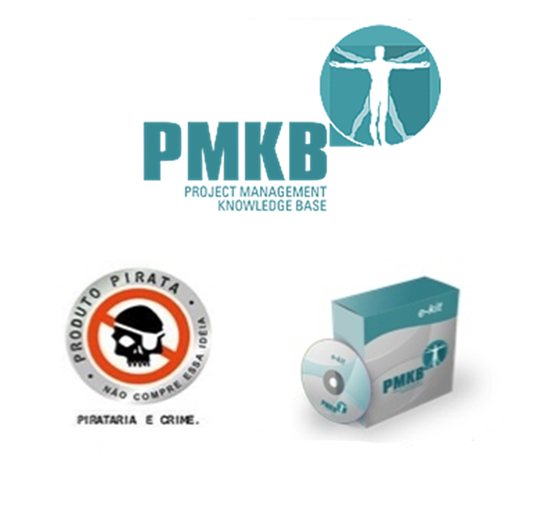
Você está tendo acesso a um material desenvolvido para Portal PMKB.

Este material é parte integrante dos e-Kits PMKB.

Caso tenha algo a comunicar, envie e-mail para: contato@pmkb.com.br

Alunos: Carlos Laércio Barbosa de Jesus
Matheus Mota Moreira de Souza
Felipe Mateus da Silva Lago

NOME DO PROJETO: ZONAS DE RISCO
PLANO DE PROJETO

REVISÕES
REVISÕES | 0 | Emissão Inicial
REVISÕES | Nº | DESCRIÇÃO |  |  | T.E | DATA | PREP. | VERIF. | APROV. | LIBER.
T.E. - TIPOS DE EMISSÃO
A - Preliminar |  | C - P/ Conhecimento |  | E - P/ Construção |  |  | G - Conf. Construído |  | L - Aprovado
B - P/ Aprovação |  | D - P/ Cotação |  | F - Conf. Comprado |  |  | H - Cancelado
Preparado |  | Verificado | Aprovado |  | Liberado |  | Data |  | O.S.
 |  |  |  |  |  |  | /20xx
NOME DO PROJETO
 |  |  |  | Nº PROJETISTA I: |  |  |  | Rev.: | PÁGINA:
 |  |  |  |  |  |  |  | 0 | 1/5
PROJETISTA II |  |  |  | Nº PROJETISTA II: |  |  |  | 0
 |  |  |  | XX-XXX-XXXX |  |  |  | 0
 |  |  |  |  |  |  |  | Nº:
 |  |  |  |  |  |  |  | XXXX

Termo de Abertura do Projeto

Nome do Projeto:  Cliente:  Patrocinador do Projeto:  Gerente do Projeto:  Previsão de Início e Término: | App Zonas de risco
 | Nome do cliente
 | Patrocinador
 | Gerente do Projeto
 | XX/XX/20XX | XX/XX/20XX

Descrição da Oportunidade a ser aproveitada ou do Problema a ser resolvido:
- Em muitas regiões brasileiras existem áreas de risco para a população no que diz respeito a furtos e assaltos, principalmente com turistas que não conhecem os nossos bairros e cidades.

Objetivos:
- Informar aos cidadãos de Belém os pontos mais perigosos no que diz respeito a assaltos e furtos.

Descrição Resumida do Projeto:
- Sistema de mapeamento na cidade para informar o usuário as zonas de risco da cidade

Restrições:
- O Sistema estará disponível apenas se estiver conectado à rede;
- O dispositivo móvel deverá conter as funções de GPS;
- Se a localização do dispositivo não estiver ativado, o usuário não poderá usufruir da ferramenta;

Premissas:

Estudos Preliminares:
Há necessidade da realização de estudos preliminares/complementares antes do início do projeto ? ( ) Sim ( ) Não
Se Sim, Quem será o responsável pelo estudo ?

Produtos Esperados:
- Aplicativo para smartphones que faça o mapeamento de áreas de risco.

Principais Riscos Envolvidos:
- Não aprovação do projeto por terceiros;
- Não funcionamento de alguma funcionalidade;

Estrutura Analítica do Projeto (EAP)

Organograma

Matriz de Responsabilidades

Atividade |  | Responsável
 |  | NOME1 | NOME2 | NOME3 | NOME4 | NOME5 | NOME6 | NOME7
1
2
3
4
5
6
7
8
9
10
11
12
13
14
15

Legenda:

R: Responsável
A: Aprova
C: Colabora/ Apóia
I: Informado
Cronograma

Atividade |  | Meses
 |  | 03 | 04 | 05 | 06
1 | Escolha de um tema
2 | Apresentação Documento de visão
3 | Diagrama de caso de uso e classe
4 | Protótipo de tela
5 | Programação (Java)
6 | Interface do app
7 | Teste do app

Início do Projeto: 01/03/2018

Fim Previsto do Projeto: 30/06/2018

